[多处重复难解释，山东大学国家糖工程技术研究中心师以康论文被关注](https://mp.weixin.qq.com/s?__biz=MzkyODUyMDc5MQ==&mid=2247501101&idx=3&sn=b3b8c5a6a08f2837f6d3bf0b753be7b9)

[天眼学术](javascript:void(0);)2025-04-16 00:05:19湖南

《Oncotarget》2015 Nov 17;6(36):38912-25.

doi: 10.18632/oncotarget.5334.

#1***Macrocneme adonis***于2025年4月发表评论

比预期的要相似得多。ImageTwin检测到的相似性。

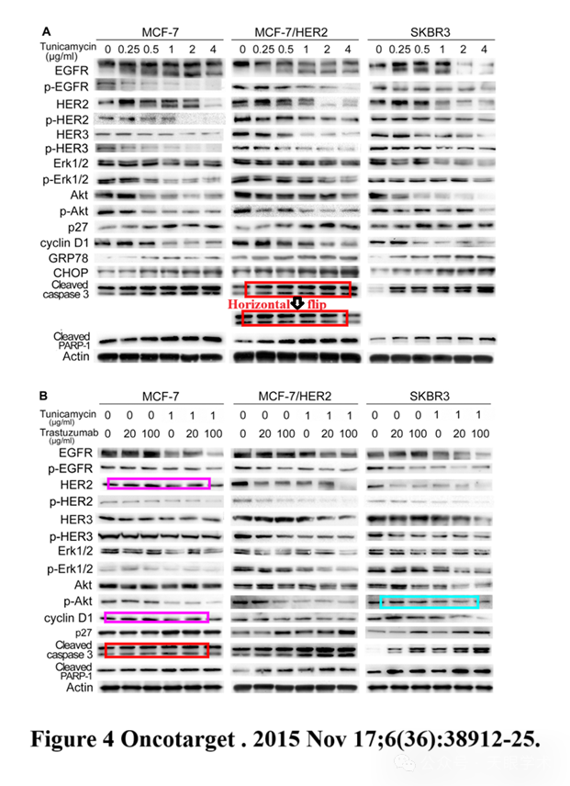

#2***Macrocneme adonis***于2025年4月发表评论

比预期的要相似得多。

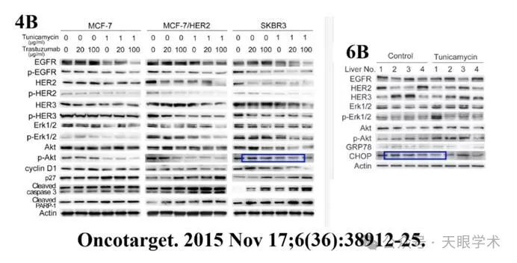

衔接：

https://pubmed.ncbi.nlm.nih.gov/26498681/

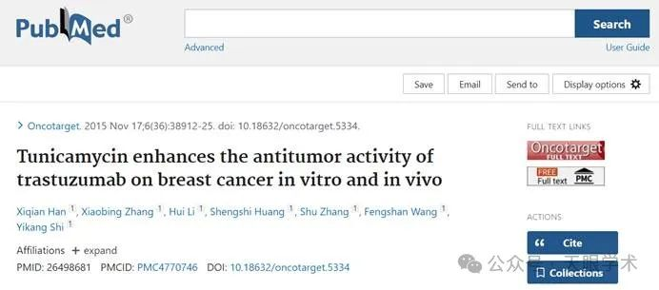

作者简介：

师以康，山东大学国家糖工程技术研究中心副教授，博士，硕士生导师。研究方向：1. 肿瘤药理，肿瘤基因治疗，肿瘤相关蛋白的分子生物学；2. 基因工程药物的研发；3. 海洋生物活性多糖及蛋白的分离和活性测定。

评论衔接：

https://pubpeer.com/publications/0AE038F08ADCDC932BDDE29BB83A48#0

免责声明：

本报道中的信息均来源于学术网站及已公开资料，我们对其准确性及完整性不做任何保证。如果有任何纰漏或不实之处，请通过QQ 642007239与我们联系。